国家能源招标网
投标人CFCA数字证书办理须知

（国家能源招标网投标人专用版）
2019年4月8日附加操作说明正式版-1

中金金融认证中心有限公司
(中国金融认证中心)
http://www.cfca.com.cn

目 录
一、办理须知 3
二、办理流程 4
三、申请清单及要求 5
四、数字证书收费标准及支付方式 6
五、发票获取 7
六、CFCA联系方式 7
附件1营业执照示例 8
附件2印章采集页 9
附件3《法人代表授权书模板》 10

一、办理须知
1、投标人须先在国家能源招标网（www.chnenergybidding.com.cn）完成供应商注册；CA数字证书在线办理平台（网址：http://chnenergybidding.cedex.cn）。
（推荐使用IE浏览器（版本11以上）访问CA数字证书在线办理平台）
2、投标人全程只能用同一把密钥对同一个项目投标文件进行加密，解密，签名盖章等。同一个项目中两把密钥不能交替使用，否则报错。
3、订单需先在线交费，后办理办证书，本项目CFCA提供增值税普通电子发票。
4、全程只接受CA证书的在线申请办理（不支持邮箱、电话、QQ、现场），数字证书key办理周期约5个工作日。
5、本在线受理平台，提供办理过程中各个步骤在线进度、结果、发票查询，同时将办理结果实时自动发送邮件到投标人在线申请订单中的收件邮箱，请投标人重点关注邮箱动态与平台订单状态。
6、办理进度及结果
（1）提交订单完成、订单缴费成功、订单审核通过、订单制证完成、证书快递发出、电子发票开具、证书将要过期都有邮件通知，用户亦可在CA在线受理平台中通过订单查看办理进度与状态。
（2）订单审核：订单交费后的1个工作日内完成（交费前仔细确认订单填写信息是否有误！一旦交费无法更改信息！）。
（3）快递单号：审核通过后3个工作日内通过顺丰快递证书到申请表中的收件地址和收件人，同时发送电子邮件通知投标人快递单号，平台亦可查。
（4）电子发票开具：快递发出后10个工作日内，邮件发送投标人发票收件邮箱，平台亦可查询、下载。
7、KEY初始PIN码为：123456 密码输错次数不能超过10次。若超过10次，数字证书将锁死无法使用，投标人需登录CA在线受理平台申请解锁。

二、办理流程
- 【注册】：投标人登录CA在线受理平台后，按邮箱注册
- 【业务办理选项】：新办点击【我要办理CA证书】、到期点击【我要续期】、密钥被锁点击【我要解锁】、进度结果【查看我的订单】。
- 【在线填写提交】：投标人在线填写申请信息、并在线上传4个加盖单位红色公章证明文件图片（营业执照、法人授权书、公司印章采集页、受理确认书）（图片格式.JPG.PNG.BMP，本文档最后三页有附带模版，可提前填写盖章并扫描）。
- 【受理确认书生成】：订单付款后在CA在线受理平台【我的订单中】系统自动生成受理确认书，投标人打印该受理确认书，投标人必须加盖单位红色公章扫描，上传至订单中。
- 【订单提交】：投标人付款前，请仔细核对填写信息是否错误！付款后无法更改信息！错误信息（税号、公司名称、开票信息）的申请会导致CA证书无法绑定、无法加密标书进行投标。
- 【证书审核、制作、快递】：订单交费成功、且申请资料审核通过后，CFCA在2至3个工作日内完成投标人数字证书的制作。并顺丰快递投标人数字证书，一线城市1-2日，二线城市2日，偏远地区3-4日，若遇节假日同期顺延。
- 【证书自查】：投标人收到证书后，请当日登录国家能源招标网www.chnenergybidding.com.cn投标人业务系统，
（1）查验证书、印章正常无误后，在“帮助中心”下载使用手册，并遵照手册完成其他操作。
（2）证书印章若有问题，请立刻联系CFCA客服热线。
(3)其他证书使用问题：请咨询010-58131370
- 【电子发票下载】：投标人邮件下载获取增值税普通电子发票或登录CA在线受理平台中查看与下载发票。

三、申请清单及要求
材料准备：投标人按照如下要求准备申请资料，签字并加盖公章后，将如下1套原件材料邮寄1份到CFCA。请仔细阅读本文档，据此办理。
序号 | 资料名称 | 要求 | 份数 | 备注
1 | 《营业执照原件彩色扫描》 | 加盖公章原件及彩色扫描件（正本副本均可） | 1 | 附件1
2 | 公章印章采集页 | 公章原件及彩色扫描件，红色公章彩色扫描，确保章清晰完整，勿覆盖任何文字，扫描像素不能低于200像素！ | 1 | 附件2
3 | 法人代表授权书 | 加盖公章原件及彩色扫描件，字迹清晰不可连笔字。 | 1 | 附件3
4 | 受理确认书 | 订单提交并付款后从CA在线受理平台进行打印，盖公章并回传系统。 | 1 | 附件4
5 | 付款凭证截图 | 通过微信或支付宝扫码付款后，请截图打印，加盖公章。无须上传平台 | 1 | 附件5
重要提示 | - 我司只办理已付款的信息订单，无付款订单概不受理。  - 公章必须是红色公章，提交非红色公章材料办理后导致无法投标其后果自负。  - 为防止数字证书的丢失、损坏、失效而影响到正常的网上业务办理，建议投标人办理1主1备2个数字证书。投标人全程只能用同一把密钥对同一个项目投标文件进行加密，解密，签名盖章等。同一个项目中两把密钥不能交替使用，否则报错。  - 盖公章的纸质证书申请资料1套（1-5项需邮寄）、电子版证书申请资料1-4项（上传CA在线受理平台附件1-4）。  - 办理周期：证书审核制作（2天）、顺丰快递CA证书KEY（一线城市1-2日，二线城市2日，偏远地区3-4日），遇节假日则顺延。  - CA证书KEY损坏与丢失：需重新申请交费办理。  - CA证书续期、解锁：可登录CA在线受理平台点击【我要续期】、【我要解锁】进行交费在线更新证书、解锁。  - 审核结果反馈：审核通过后系统将自动发送邮件到申请人邮箱中，申请人亦可登录平台查询订单的审核状态、进度等。  - 热线咨询：400-862-8689，QQ咨询:3596126106

- 纸质申请资料邮寄地址
收件地址
公司名称 | 中金金融认证中心有限公司
单位地址 | 北京市西城区菜市口南大街平原里20-3
邮编 | 100054
收件人 | 国家能源招标网项目组
电话 | 010-80864033（快递收发室电话，业务咨询请勿打）

四、数字证书收费标准及支付方式
项目 | CFCA数字证书服务费
 | 单价 | 备注
- 首次  费用 | 智能密码钥匙软件V3.0（ USB key） | 含电子签章、数字证书、USB KEY(书存储介质)、印章软件、CFCA负责邮递及售后维护服务。
 | 190元/套/1年  380元/套/2年  570元/套/3年 | 可办理多套，每套有效期最长3年。
2．其他 | □补发（丢失或损坏）  □更新（证书到期续发） | 同新发手续办理，价格同上首次费用
 | □吊销 | 登录CA在线受理平台办理吊销申请，无须费用。
备注 | - 我方仅提供增值税普通电子发票

支付方式
CA平台在线付款方式 |  | 到账时间 | 付款注意事项
快捷方式 | 微信与支付宝扫码 | 扫码付款及时到账 | 推荐使用微信或支付宝扫码付款，方便快捷。
 | 个人网银在线付款 | 1个工作日到账 | 无

五、发票获取
发票获取方法：CA证书快递后10个工作日（节假日顺延）开出电子发票，系统会发送申请订单中预留邮箱，用户可登录邮箱查询下载与打印；亦可登录CA在线受理平台查询订单下载发票。

六、CFCA联系方式
如有疑问，敬请联系：
联系方式 | 工作时间 | 号码
邮件咨询 | 5*8小时 | cscfca@qq.com
热线咨询（白） | 6*12小时  8:30-20:30 | 400-862-8689
热线咨询（夜） | 7*12小时  20:30-8:30 | 400-880-9888
QQ咨询 | 周一至周五9:00—17:00 | QQ：3596126106
投诉 | 周一至周五9:00—17:00 | 17051009395  010-80864105

附件1营业执照示例
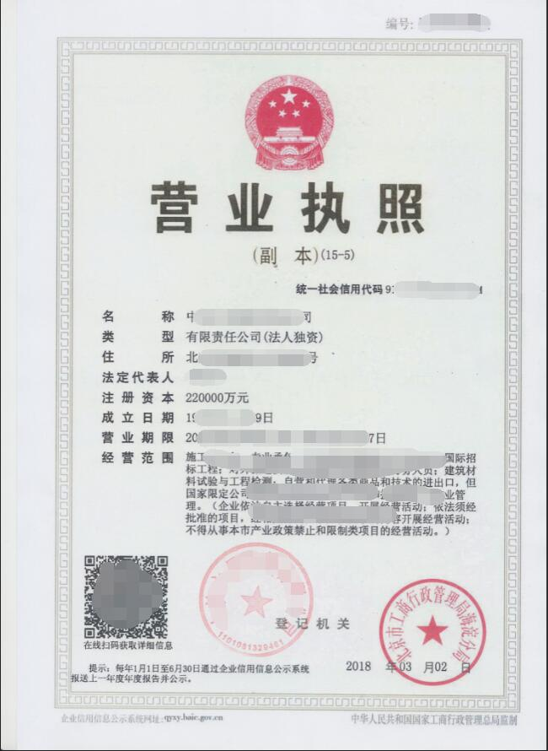

附件2印章采集页
请将单位公章(红色)印章加盖在以下方框内，高清扫描上传。
请用力加盖，确保印章完整、清晰、无遮盖 。

附件3《法人代表授权书模板》
法人代表授权书
本授权书声明：总部设在（地址），（填写公司名称）公司（法人代表-即下面签字的授权人），代表本公司授权（被授权人-即下面签字的被授权人）身份证号码（ ）为本公司合法代理人，全权办理CFCA数字证书相关事宜。办理事项：
- 应用项目（国家能源招标网）
- 申请机构高级证书（几）个，有效期（几）年
本公司承认该代表所签署文件及提交公司文件的法律效力。
本授权书自签署日起90个工作日内有效，不可连笔字签名。
被授权人签名： 授权人签名：
被授权人身份证反面
被授权人身份证正面

公司名称（公章）： 日期：

国家能源招标网CFCA数字证书
在线申请受理服务平台使用说明
（2019-4-8 400热线用户正式版-1）

中金金融认证中心有限公司
(中国金融认证中心)
http://www.cfca.com.cn

目 录
一、办理须知 3
二、办理流程 4
三、申请清单及要求 5
四、数字证书收费标准及支付方式 6
五、发票获取 7
六、CFCA联系方式 7
附件1营业执照示例 8
附件2印章采集页 9
附件3《法人代表授权书模板》 10
1、注册登录在线申请CA受理平台 13
2、CA证书申请 15
2.1证书信息选择 16
2.2申请机构信息填写 17
2.3 申请人信息填写 17
2.4 开票信息填写 18
2.5 附件上传 18
2.6 注意声明 19
3、订单支付 19
3.1打印受理确认书 20
3.2上传受理确认书 23
4、订单信息查询 25
4.1 订单查询 25
4.2 订单检索 25
4.3 订单信息修改（未付款） 25
4.4 订单状态解读 26
5、我要续期 26
6、我要解锁 28

【特别注意】：
用户打开浏览器，输入网址http://chnenergybidding.cedex.cn，点击注册按钮，注册账户登陆。
申请人信息需将营业执照、授权书、单位印章按要求上传清晰完整原件扫描件（否则不予受理），进行填写与选择。（*必填）
请将1.公司公章采集页原件2.授权书原件3.受理确认表（提交订单并付款后系统生成可打印）4.营业执照复印件5.个人网银或扫码付款凭证截图打印，盖红色公章的原件快递至：北京市西城区菜市口南大街平原里20-3，收件人：国家能源招标网项目组，收件电话：010-80864033，不可到付！

1、注册登录在线申请CA受理平台
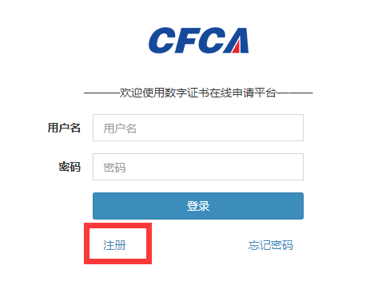
输入用户名、密码、姓名、手机号码、邮箱，点击注册按钮。
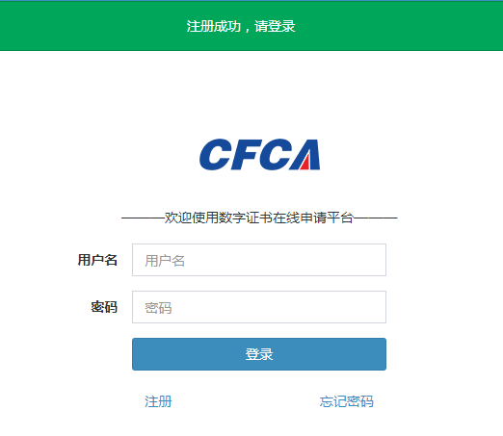
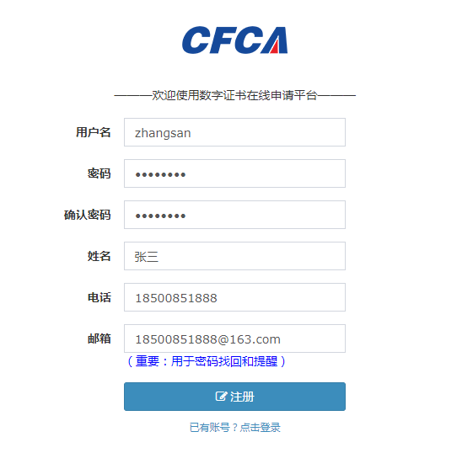
注册成功有提示。
点击登录按钮进行登录平台。
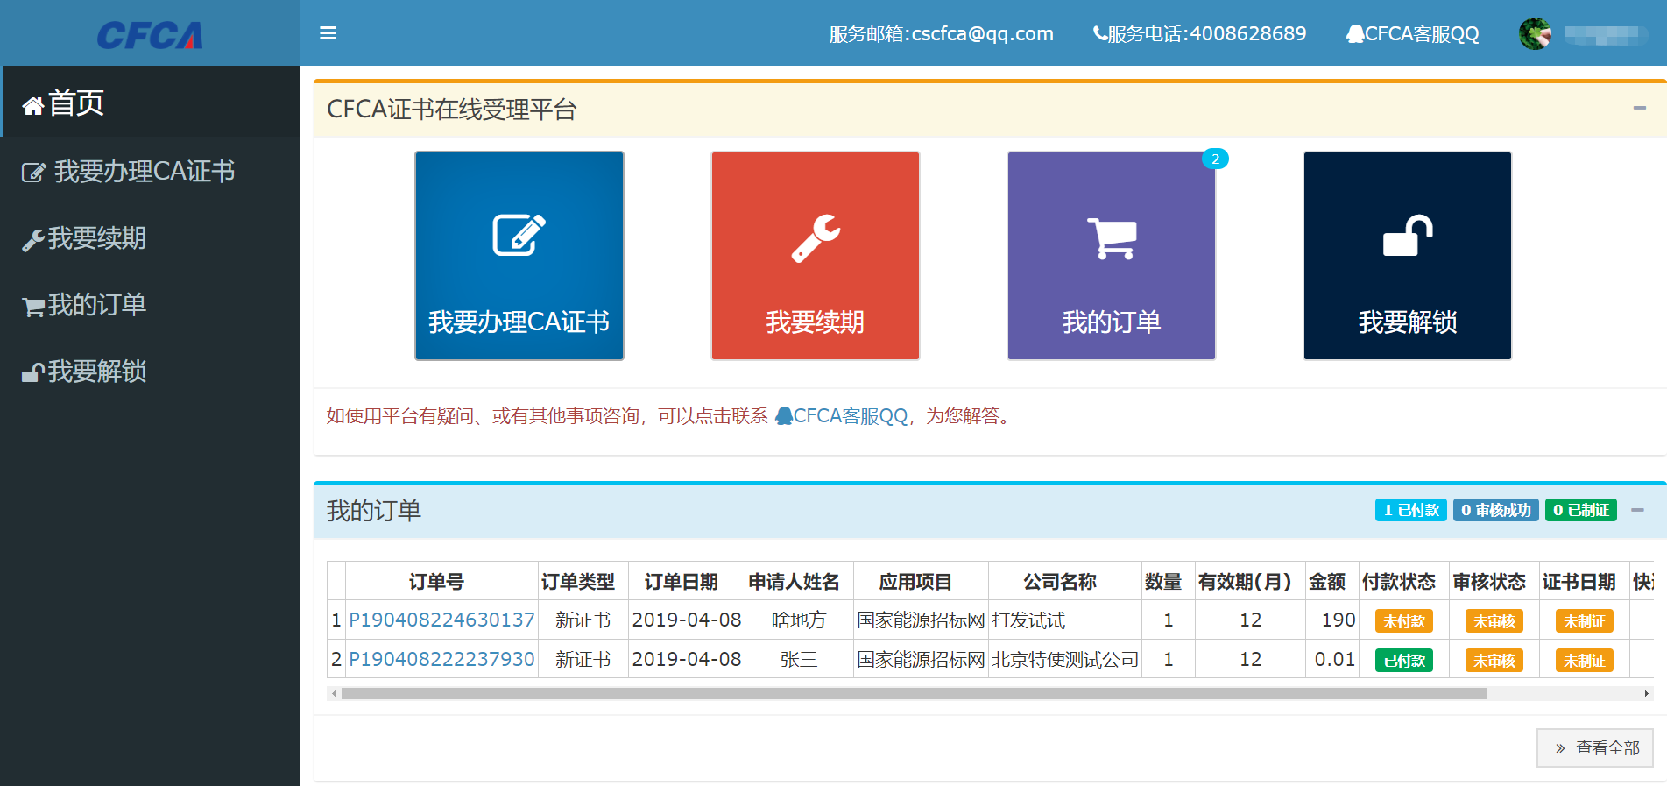

2、CA证书申请
登录平台后，点击【我要办理证书】按钮，可见页面中间有证书申请界面。
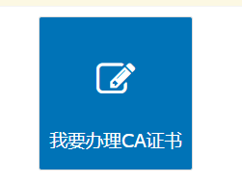

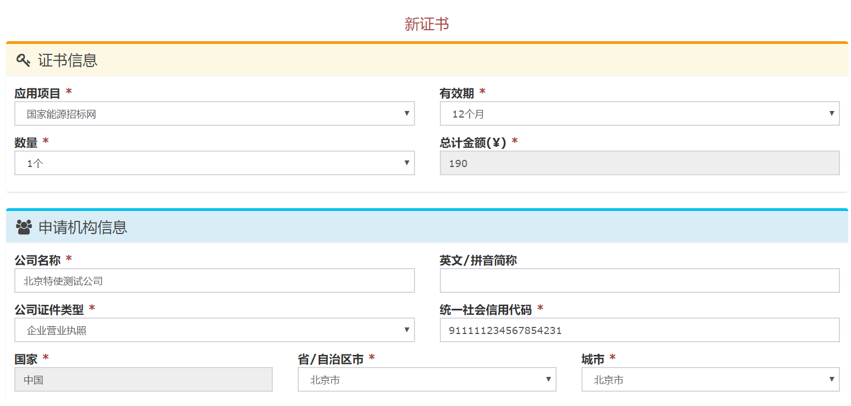

2.1证书信息选择
应用项目默认即可，无须选择。
可选择CA证书数量（全程必须用同一张证书签名和盖章，主备证书不能互用。启用备用证书，请重新绑定、重新制作投标文件并上传），选择每个证书有效期（最小单位12个月）。
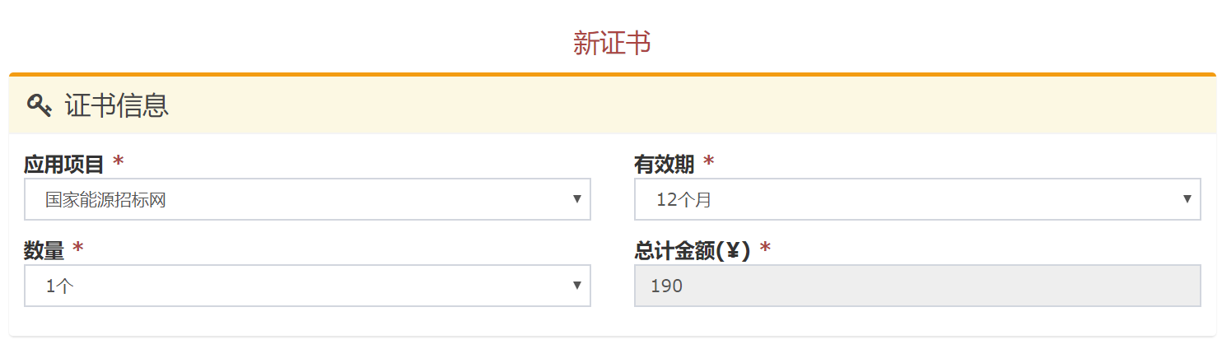

2.2申请机构信息填写
申请机构信息需将公司名称、统一社会信用代码、公司证件类型（默认）、地区的选择，进行填写。（*必填）
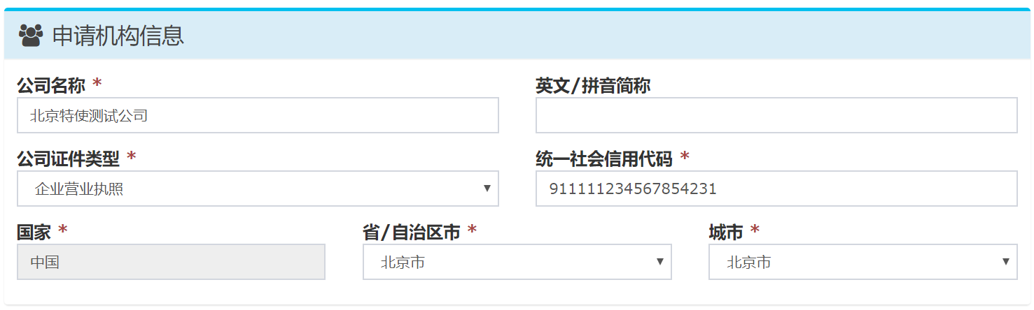

2.3 申请人信息填写
申请人信息需将姓名、手机号、证件类型、证件号码、联系地址，进行填写与选择。（*必填）
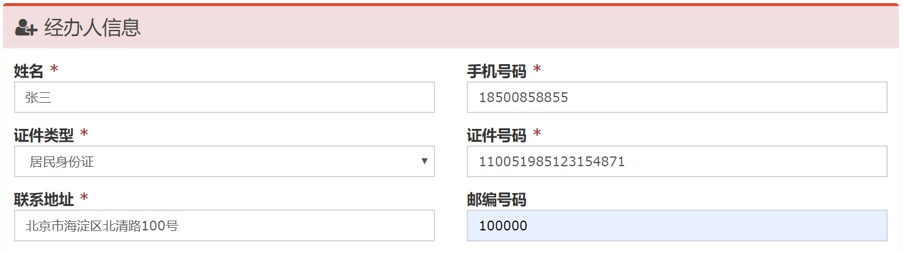

2.4 开票信息填写
开票信息需将发票抬头、纳税识别号、税务登记地址电话与收发票邮箱进行填写。（*必填）
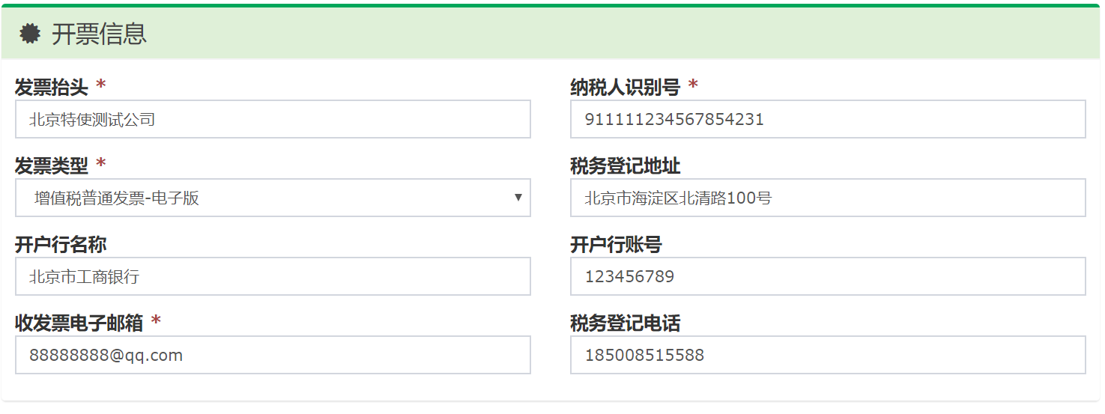

2.5 附件上传
请将先下载模版进行填写，清楚盖章扫描后，上传平台。
1.公司公章上传，2.授权书上传，公司证件上传，上传清晰完整原件扫描件（否则不予受理）。
（请将1.公司公章采集页原件2.授权书原件3.受理确认表（提交订单并付款后系统生成可打印）4.营业执照复印件5.个人网银或扫码付款凭证截图打印，盖红色公章的原件快递至：北京市西城区菜市口南大街平原里20-3，收件人：国家能源招标网，收件电话：010-80864033，不可到付！）

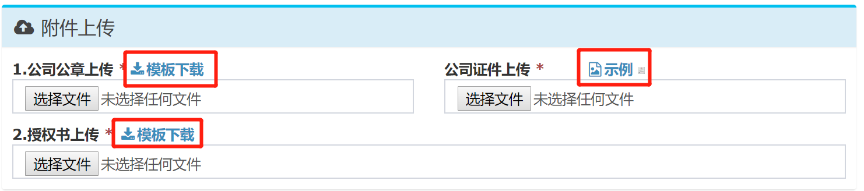

2.6 注意声明
请仔细阅读网页中的声明，一定不要填错申请内容信息，印章图片必须清晰完整，否则退回申请不予办理。
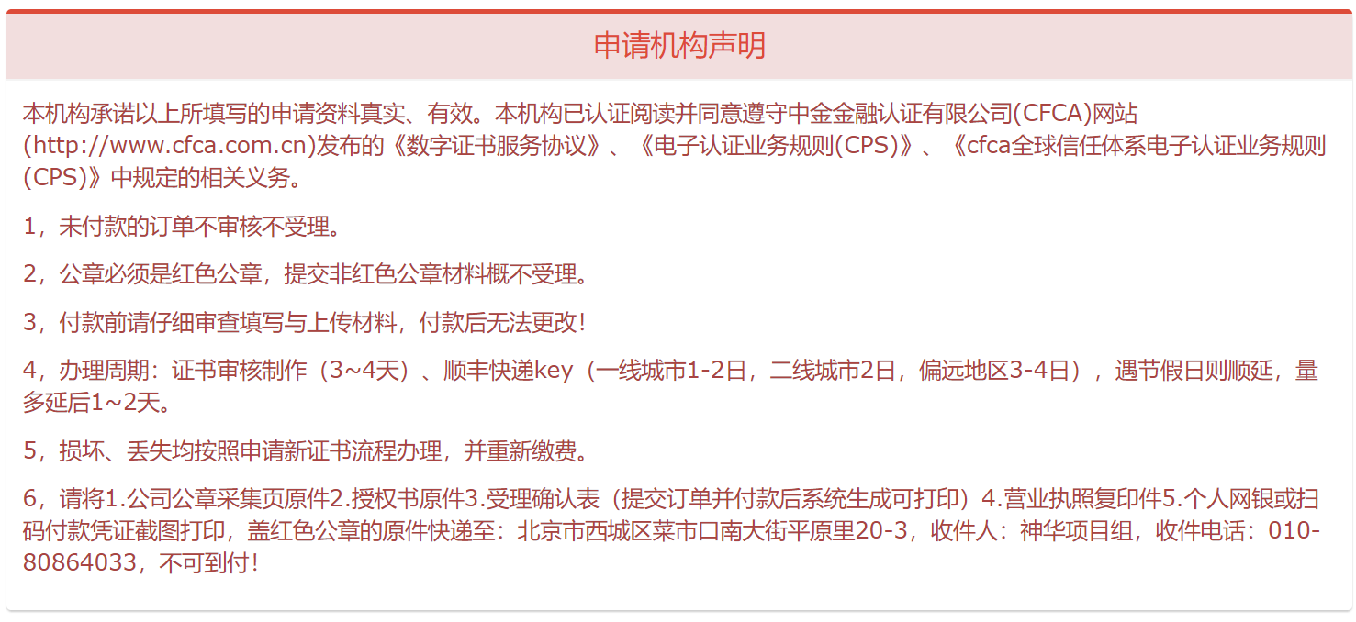
确认填写信息无误后，点击确认提交按钮，进入付款流程
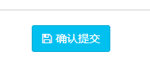
点击支付按钮，会显示简要信息，可点击返回修改按钮修改信息，确认无误，点击下方支付方式，进行支付。

3、订单支付
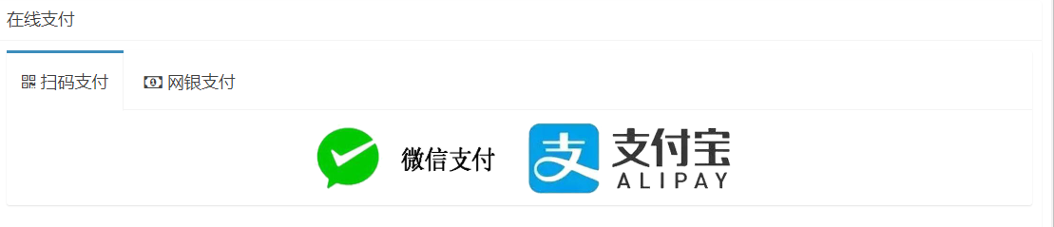
可使用微信扫码与支付宝扫码支付，方便快捷。（推荐）
或选择网银支付方式。

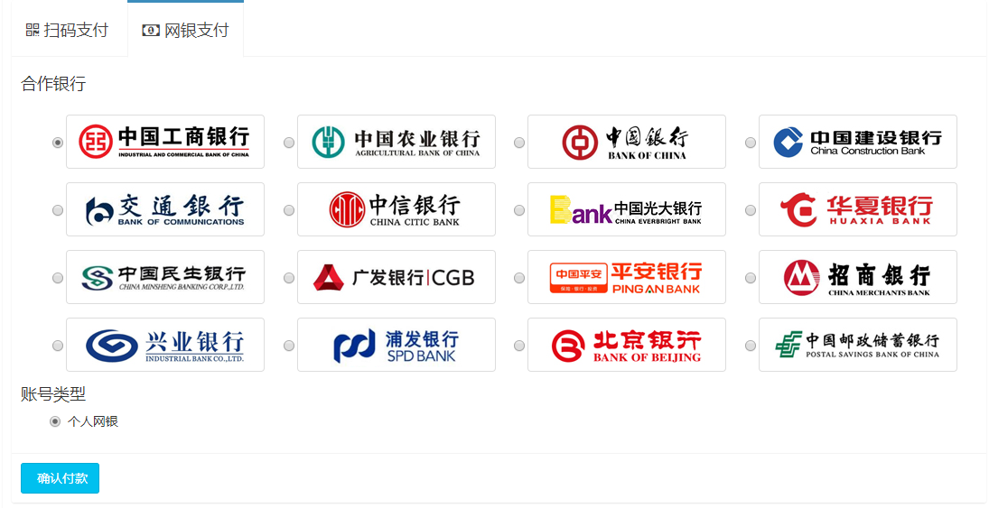
3.1打印受理确认书
付款成功后，进入【我的订单】，点击订单号，进入订单详情。
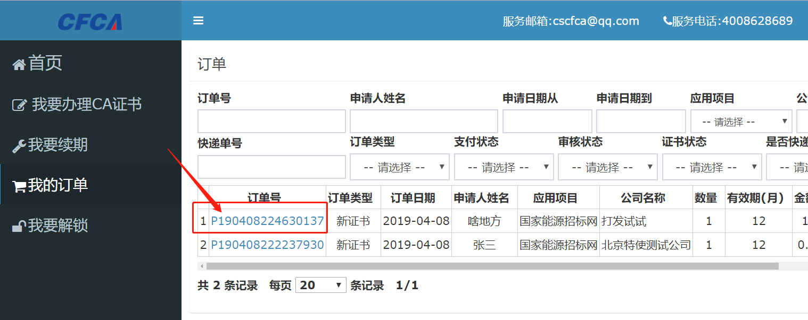

在详情中，点击【打印受理确认书】按钮，规格一张A4纸。
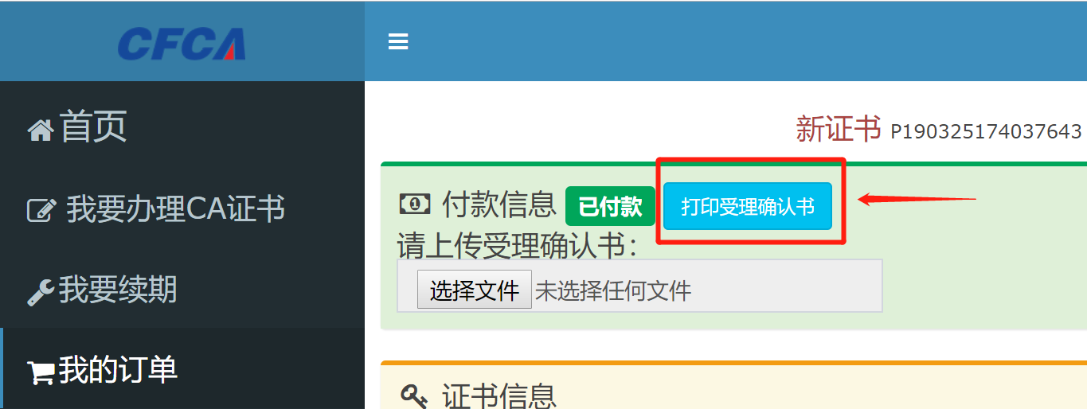
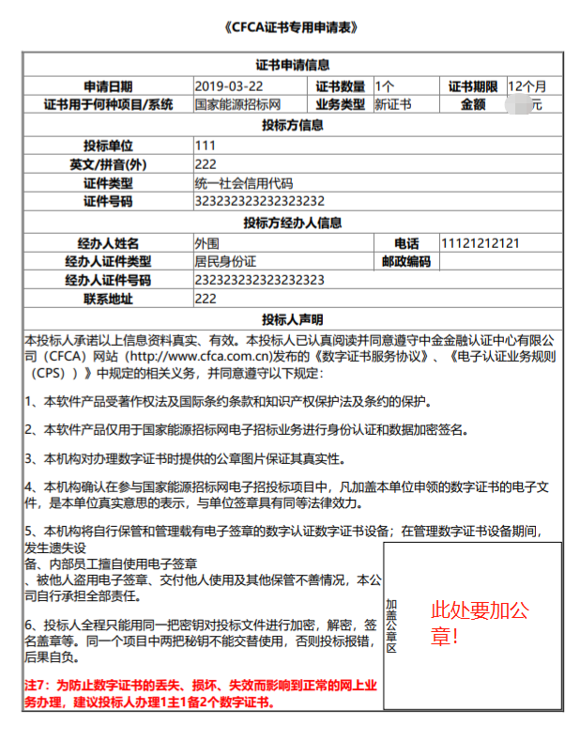
点击【打印预览按钮】进行打印。
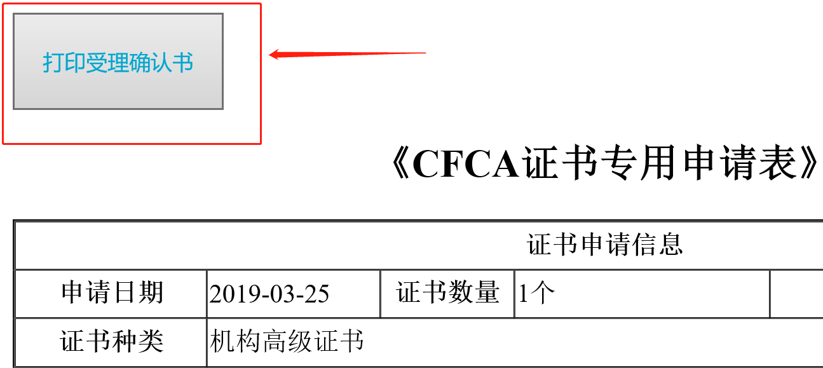
选择打印机，确认打印。
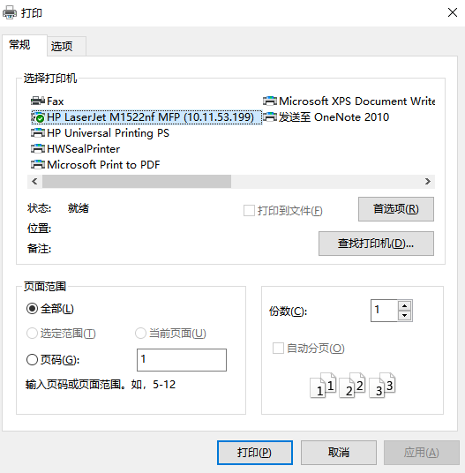

3.2上传受理确认书
将签名并盖章的受理确认书扫描，上传至CA在线受理平台。
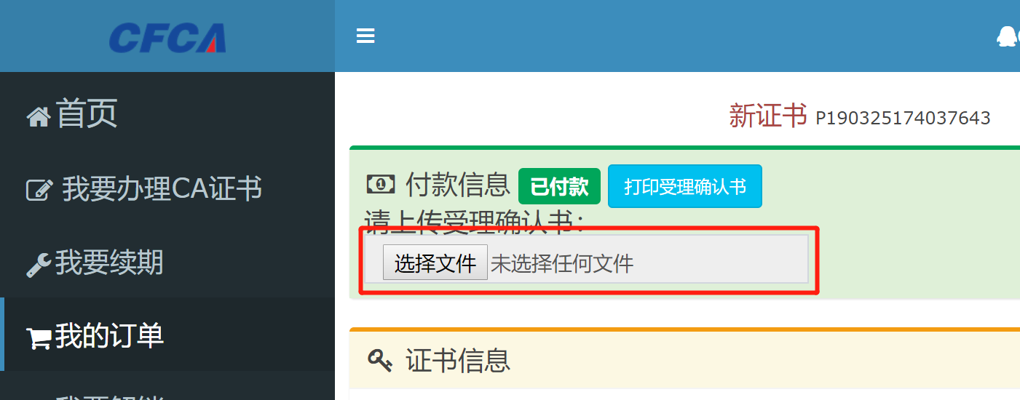
选择图片（只可上传.jpg.png.bmp三种格式文件）
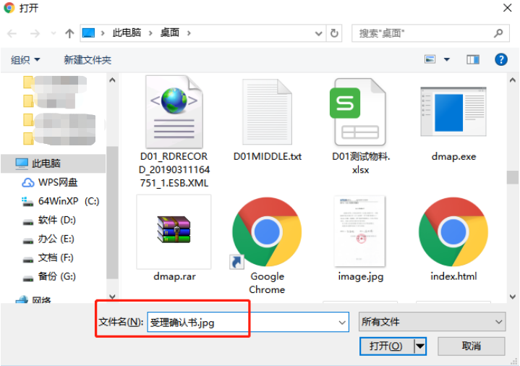

上传成功后如下提示：
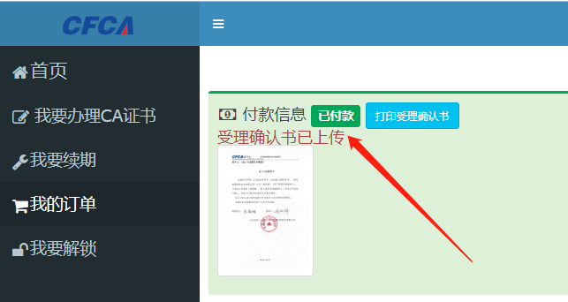
请将1.公司公章采集页原件2.授权书原件3.受理确认表（提交订单并付款后系统生成可打印）4.营业执照复印件5.个人网银或扫码付款凭证截图打印，盖红色公章的原件快递至：北京市西城区菜市口南大街平原里20-3，收件人：国家能源招标网，收件电话：010-80864033，不可到付！

4、订单信息查询

4.1 订单查询
成功提交的订单可进入【订单】功能。
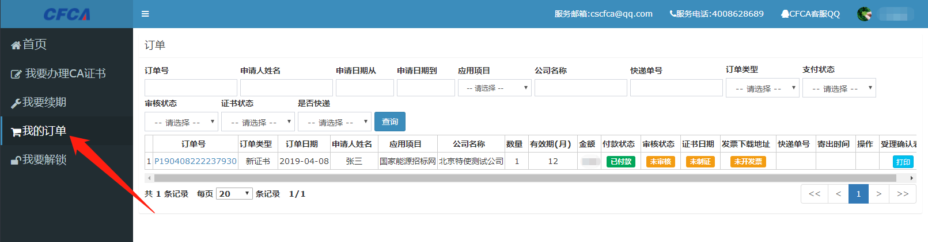4.2 订单检索
可输入或选择指定条件进行查询订单，默认为空，点击查询查询全部订单。

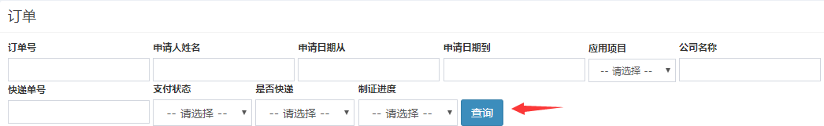
4.3 订单信息修改（未付款）
点击订单号，可进入订单详情界面，未付款的订单可以多次修改，已付款订单无法修改！
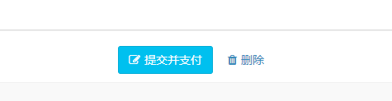
修改完成后，点击在线支付进行付款，未付款订单可进行删除。已付款不可删除，不可修改。

4.4 订单状态解读
【审核状态】未审核与已审核，只有付款后的订单才能进入审核流程。
【付款方式】显示通过什么渠道付款，微信、支付宝、网银等。
【金额】显示订单金额=数量*有效期。
【有效期】显示填写订单时的有效期。
【数量】显示填写订单时的数量。
【制证进度】未制证与已制证，审核通过后进入制证流程。
【快递单号】制证完毕后，进入发快递程序，成功发快递，显示快递单号（顺丰）。
【发票下载地址】快递后10个工作日开出电子发票，邮件通知，平台挂电子发票，可查询。

5、我要续期
证书快要到期时，可通过证书续期延长证书的使用期限，免去了再次申请的一系列操作，方便快捷。（推荐）
注：要使用IE浏览器。
第一步：安装控件；
第二步：插入U盘；
选择U盘，选择证书；
第三步：选择应用项目；
点击“下一步”按钮，安装页面步骤操作，即可。
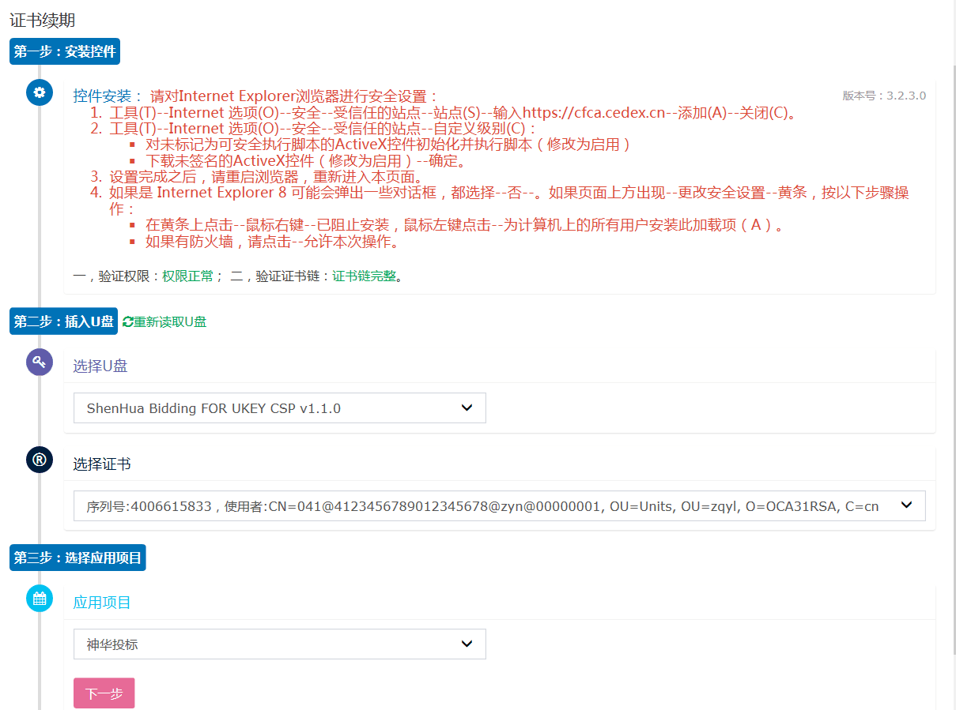
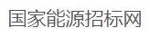

第四步：确认证书信息
选择有效期（证书要续期限）
查看U盘、证书、应用项目是否正确
第五步：填写开票信息
点击“确认提交”按钮，跳转到订单支付界面，按3操作即可。
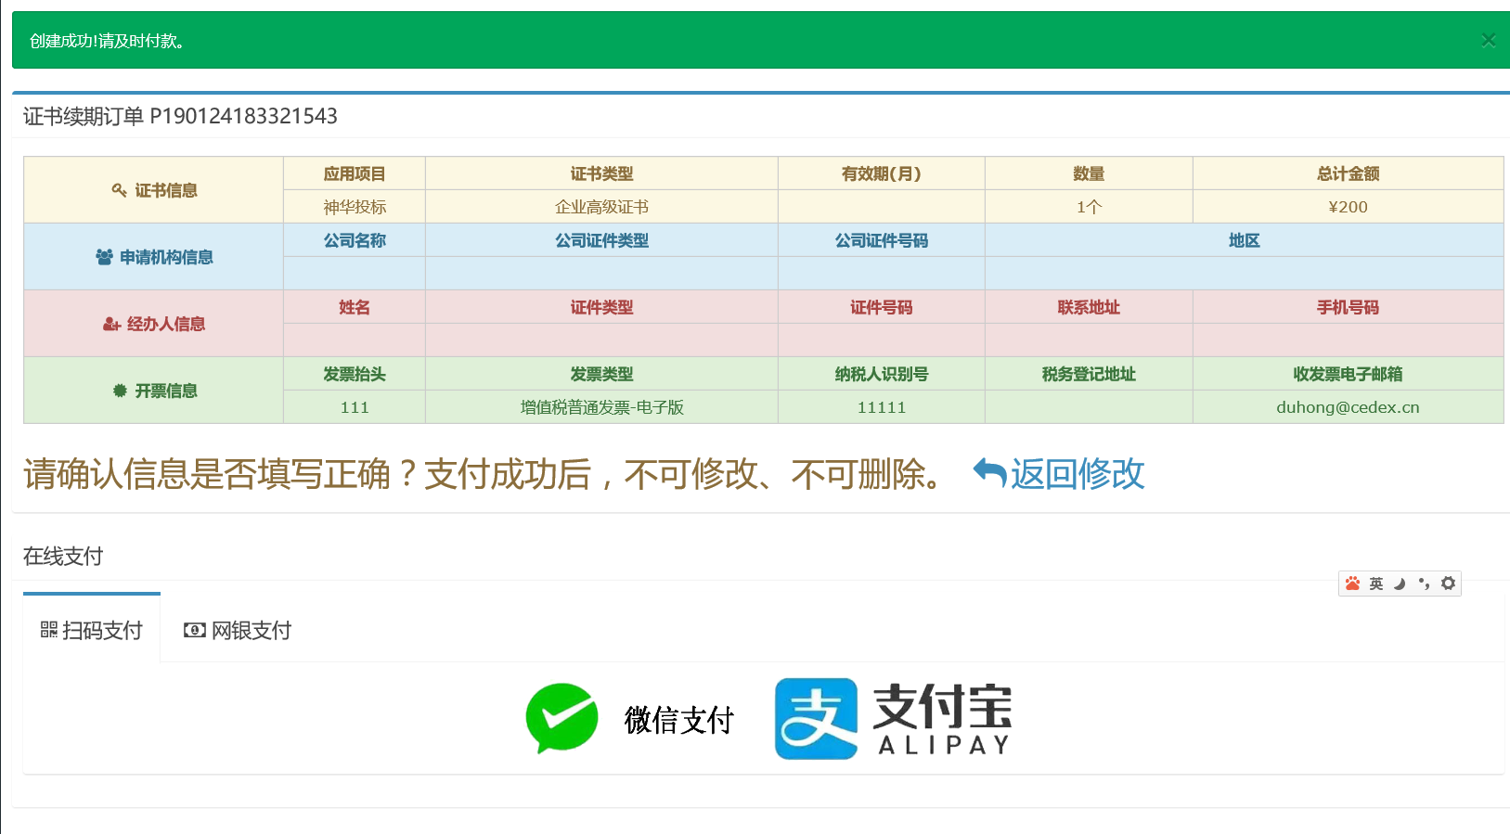
付款后输入Ukey密码完成续期更新，更新中遇到问题请联系在线QQ帮助您完成更新。

6、我要解锁
当用户UKEY连续输入错误10次后UKEY将被锁定无法继续使用，用户可通过ca在线受理平台进行申请解锁。（此步骤请使用IE浏览器）
点击【解锁按钮】，插入UKEY，届时平台提示控件的安装，请运行安装控件，获取到序列号后，点击【获取验证码】，验证码会发送到您注册用户的邮箱中，在校验验证码栏中输入。
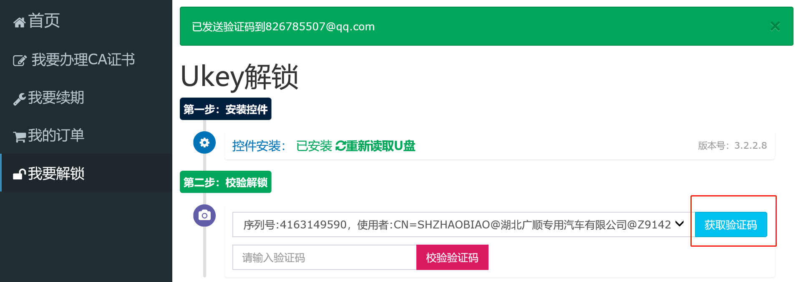
验证码10分钟内有效，超期后点击校验则提示【验证码过期请重新获取。】
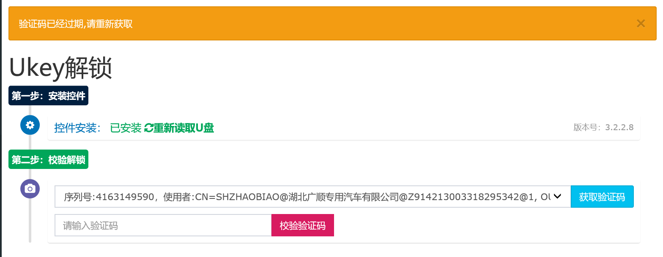
验证码输入完毕后点击【校验验证码】完成UKEY解锁。
